Министерство науки и высшего образования РФ
ФГБОУ ВО «Тамбовский государственный технический университет»

Кафедра САПР

Отчет по лабораторной работе №2
по дисциплине «Программирование на языке высокого уровня»

Выполнил: студент группы БВТ242
Прохоровский В.В.
Проверила: Пуха А.П.

Тамбов
2025
Цель работы
Изучить основные компоненты набора классов Swing. Исследовать
возможности среды разработки по формированию и компоновке графического интерфейса пользователя. Изучить принцип делегирования обработки событий, наборы обработчиков для компонентов пользовательского интерфейса.
Задание
Разработать программу c графические интерфейсом GUI для решения пользователем задачи по варианту. Оформить процесс решения программы (описывая каждый шаг вычисления с понятными для пользователя комментариями). Где необходимо - ограничить входные данные реально возможными числами.
Вариант 5
На обеде в столовой клиент всегда берет: борщ n порций по a рублей, плов m порций по b рублей, чай k порций по c рублей, пирожок f порций по d рублей. При этом, если клиент берет несколько порций, то действует следующая скидка: за 2 порцию - 2 %, за 3 порцию - 3%, за 4 порцию - 4% и т.д. Написать программу, которая рассчитывает стоимость обеда. На вход подаются числа: a, n, b, m, c, k, d, f. На выходе необходимо вывести стоимость обеда и указать все действующие скидки
Порядок выполнения
glavnoe.java
Основной класс приложения, содержащий точку входа `main()`. Создаёт экземпляр класса `Frame_programm`, который реализует весь функционал и интерфейс программы.

Frame_programm.java:
Главный класс, наследуемый от `JFrame`, реализующий весь графический интерфейс и логику приложения. Полями класса являются: Random ran - генератор случайных чисел, JLabel labelReturn - метка для вывода результатов операций, Object[][] data - массив для хранения данных таблицы, String[] StringRand - массив с названиями моделей роботов-пылесосов. DefaultTableModel tableModel - модель данных для таблицы и поля ввода: name_field, time_field, power_field, price_field.
Методами класса являются
1. `randomFill()` - функция, которая генерирует случайный пылесос для таблицы, возвращает массив данных Object.
2. `randomAdded()` - добавляет случайный пылесос в таблицу, используя randomFill().
3. `deleteRowFromTable()` -принимает индекс текущей выбранной строчки и удаляет её из таблицы.
4. `choose()` - функция для реализации выбора между рекурсией и обычным циклом, если количество пылесосов больше 100, выполняется цикл, иначе рекурсия. В начале также проверяет таблицу на наличие данных.
5. `getMostIDRecursia()` - рекурсивный поиск индекса самого дешёвого пылесоса, используется в методе choose()
6. `getMostRobotID()` - итеративный поиск самого дешёвого пылесоса, также используется в choose().
7. `getArifm()` - вычисляет среднюю стоимость пылесосов и выводит её.
8. `buttonAdded()` - добавляет запись в таблицу из полей ввода, то есть ручная запись.
9. `PDFex()` - функция, которая запускает создание pdf файла и сообщает о его готовности, реализация pdf будет представлена в классе PDF.java.

Также класс имеет свой конструктор, в котором реализуется весь интерфейс программы. В интерфейсе используется объекты классов:
JPanel - контейнер для группировки других компонентов.
JTable - компонент для отображения данных в табличном формате.
JScrollPane - контейнер с прокруткой, который оборачивает компонент JTable. Обеспечивает возможность прокрутки таблицы при большом количестве записей.
JLabel - компонент для отображения текстовой информации.
JTextField - однострочное текстовое поле для ввода данных.
JButton - интерактивная кнопка для выполнения действий.
JOptionPane - диалоговое окно для вывода сообщений пользователю.
DefaultTableModel - реализация модели таблицы, которая управляет данными, отображаемыми в JTable. В программе переопределён метод isCellEditable() для запрета редактирования ячеек.

PDF.java:
Класс для экспорта данных таблицы в PDF-формат с использованием библиотеки iText. Основным методом класса является createPDF() в котором и реализован экспорт в pdf файл.
Первым делам создаю переменную PdfFont font для шрифта, который поддерживает русский язык, PdfWriter writer - объект для записи данных в PDF-файл и PdfDocument pdfDocument - основной объект PDF-документа, который представляет собой контейнер для всех страниц и содержимого.
Table pdfTable - объект таблицы iText. В функцию передается объект таблицы, затем циклом создается заголовок таблицы, а потом заполняется таблица данными, создается файл pdf.

Листинг программы:
glavnoe.java
package org.example.Laba3;
public class glavnoe {
public static void main(String[] args) {
new Frame_programm();
}
}
PDF.java
package org.example.Laba3;
import com.itextpdf.kernel.font.PdfFont;
import com.itextpdf.kernel.font.PdfFontFactory;
import com.itextpdf.kernel.pdf.PdfDocument;
import com.itextpdf.kernel.pdf.PdfWriter;
import com.itextpdf.layout.Document;
import com.itextpdf.layout.element.Cell;
import com.itextpdf.layout.element.Paragraph;
import com.itextpdf.layout.element.Table;
import javax.swing.*;
import javax.swing.table.DefaultTableModel;
import java.awt.*;
import java.util.Vector;
public class PDF {
public static void createPDF(DefaultTableModel tableModel, String[] tableHeader){
try {
// Создание объекта шрифта для русского текста
PdfFont font = PdfFontFactory.createFont("FONTS/arialmt.ttf");
PdfWriter pdfWriter = new PdfWriter("TABLE.pdf");
PdfDocument pdfDocument = new PdfDocument(pdfWriter);
//Таблица внутри pdf
Table pdfTable = new Table(4);
Vector<Vector> data = tableModel.getDataVector();
//Добавление заголовка таблицы
for (String head: tableHeader){
pdfTable.addHeaderCell(new Cell().add(new Paragraph(head).setFont(font)));
}
//ДОбавление данных в таблицу
for (Vector row: data){
for (Object obj: row){
String str = obj.toString();
Cell cell = new Cell().add(new Paragraph(str).setFont(font));
pdfTable.addCell(cell);
}
}
//Создание pdf файла
Document doc = new Document(pdfDocument);
doc.add(pdfTable);
doc.close();
}
catch (Exception ex){
System.out.print(ex);
}
}
}

Frame_programm.java

package org.example.Laba3;
import javax.swing.*;
import javax.swing.table.DefaultTableModel;
import java.awt.*;
import java.awt.event.ActionEvent;
import java.awt.event.ActionListener;
import java.util.Random;
import java.util.Vector;
public class Frame_programm extends JFrame {
Random ran = new Random(); // объект класса Random()
private JLabel labelReturn;
//Массив для реализации таблицы
private Object[][] data = new Object[11][4];
private final String[] StringRand = {
"Xiaomi Mi Robot",
"Roborock S7",
"iRobot Roomba",
"Samsung Jet Bot",
"Samsung New Robobot",
"Dyson 360 Eye",
"Ecovacs Deebot",
"Neato Robotics",
"LG Hom-Bot",
"iLife A4",
"Miele Scout",
"Philips SmartPro",
"Panasonic Rulo",
"Coredy R650",
"Eufy RoboVac",
"Shark IQ",
"Dream Vision D700",
"Hobot 168",
"Viomi S9",
"Trifo Lucy"
};
// Модель данных для таблицы
private DefaultTableModel tableModel;
JTextField name_field = new JTextField(5); //Ограничил, чтобы не вылазил на кнопки
JTextField time_field = new JTextField(5);
JTextField power_field = new JTextField(5);
JTextField price_field = new JTextField(5);
//Генератор случайных данных
private Object[] randomFill(){
String randomName = StringRand[ran.nextInt(StringRand.length)];
int time_of_work = (ran.nextInt(12)+6)*10;
int power = (ran.nextInt(40)+10)*100;
int price = (ran.nextInt(90) + 10)*1000;
return new Object[]{randomName,time_of_work, power, price};
}
//Добавление случайного пылесоса
private void randomAdded(){
tableModel.addRow(randomFill());
}
static void deleteRowFromTable(int currentRow, DefaultTableModel tableModel) {
if (currentRow != -1){
tableModel.removeRow(currentRow);
}
}
//Функция выборка
private void choose(){
Vector<Vector> a = tableModel.getDataVector();
if (a.isEmpty()) {
JOptionPane.showMessageDialog(this, "Таблица пуста", "Ошибка", JOptionPane.WARNING_MESSAGE);
return;
}
int currentID;
if (a.size() > 100){
currentID = getMostRobotID(a);
}
else {
currentID = getMostIDRecursia(a,0, 0, (int) a.get(0).get(3));
}
String str ="" + a.get(currentID);
JOptionPane.showMessageDialog(this, str, "Самый бюджетный", JOptionPane.INFORMATION_MESSAGE);
}
//Самый дешевый через рекурсию
private int getMostIDRecursia(Vector<Vector> data, int index, int minIndex, int minPrice) {
if (index >= data.size()) return minIndex;
int currentPrice = (int) data.get(index).get(3);
if (currentPrice < minPrice) {
return getMostIDRecursia(data, index + 1, index, currentPrice);
}
return getMostIDRecursia(data, index + 1, minIndex, minPrice);
}
//Самый дешевый через цикл
private int getMostRobotID(Vector<Vector> data){
Vector<Vector> a = data;
int MostRobotPrice = (int) a.getFirst().get(3) ;
int currentID = 0;
for (int i = 1; i<a.size(); i++){
if ((int) a.get(i).get(3) < MostRobotPrice){
currentID = i;
MostRobotPrice = (int) a.get(i).get(3);
}
}
return currentID;
}
//Вычесление среднего арифметического
private void getArifm(){
Vector<Vector> a = tableModel.getDataVector();
if (a.isEmpty()){
JOptionPane.showMessageDialog(this, "Таблица пуста", "Ошибка", JOptionPane.WARNING_MESSAGE);
return;
}
int sum = 0;
for (Vector i: a){
sum += (int) i.get(3);
}
float ar = sum/ (float)a.size();
String str = String.format("Средняя стоимость пылесоса: %.2f Руб", ar);
labelReturn.setText(str);
}
//Функция для добавления данных через кнопку
private void buttonAdded(){
try {
String name = name_field.getText();
int time = Integer.parseInt(time_field.getText());
int power = Integer.parseInt(power_field.getText());
int price = Integer.parseInt(price_field.getText());
if (name.length() > 20 || Integer.toString(time).length() > 10 || Integer.toString(price).length() > 10 || Integer.toString(power).length() > 10 ){
JOptionPane.showMessageDialog(this, "Дынные слишком длинные", "Ошибка", JOptionPane.ERROR_MESSAGE);
name_field.setText("");
time_field.setText("");
power_field.setText("");
price_field.setText("");
return;
}
Object[] obj = {name, time,power,price};
name_field.setText("");
time_field.setText("");
power_field.setText("");
price_field.setText("");
tableModel.addRow(obj);
}
catch (Exception ex) {
JOptionPane.showMessageDialog(this, "Некорректные данные", "Ошибка", JOptionPane.ERROR_MESSAGE);
}
}
private void PDFex(DefaultTableModel tableModel, String[] tableHeader){
PDF.createPDF(tableModel, tableHeader);
labelReturn.setText("Файл TABLE.pdf успешно создан");
}
//Основной интерфейс программы
Frame_programm(){
for (int i =0; i<data.length; i++){
data[i] = randomFill();
}
JPanel main_panel = new JPanel(new BorderLayout());
main_panel.setBorder(BorderFactory.createEmptyBorder(10,10,10,10));
String[] tableHeader = new String[]{"Модель", "Время работы (мин)", "Мощность всасывания (Pa)", "Цена (руб)"};
tableModel = new DefaultTableModel(data, tableHeader){
@Override
public boolean isCellEditable(int row, int column) {
return false;
}
};
JTable table = new JTable(tableModel);
table.setSelectionMode(ListSelectionModel.SINGLE_SELECTION);
JScrollPane scrollPane = new JScrollPane(table);
scrollPane.setBorder(BorderFactory.createMatteBorder(0,5,5,5,Color.GRAY));
JPanel nort_panel = new JPanel();
JPanel left_panel = new JPanel(new GridLayout(4,2, 10,5));
JPanel leftPanelWButton = new JPanel(new BorderLayout(0,5));
leftPanelWButton.setBorder(BorderFactory.createEmptyBorder(5,5,5,5));
JButton button1 = new JButton("Самый бюджетный");
button1.addActionListener(e -> choose());
JButton button2 = new JButton("Средняя цена");
button2.addActionListener(e -> getArifm());
JButton exportPDF = new JButton("Экспортировать в pdf");
exportPDF.addActionListener(e -> PDFex(tableModel, tableHeader));
JButton delete = new JButton("Удалить строку");
delete.addActionListener(e -> deleteRowFromTable(table.getSelectedRow(), tableModel));
JPanel panelButton = new JPanel(new BorderLayout(0,10));
labelReturn = new JLabel("Выберите операцию");
labelReturn.setHorizontalAlignment(JLabel.CENTER);
JPanel panelWithButton = new JPanel(new GridLayout(2,2,5,5));
panelWithButton.add(button1);
panelWithButton.add(button2);
panelWithButton.add(exportPDF);
panelWithButton.add(delete);
panelButton.add(panelWithButton, BorderLayout.CENTER);
panelButton.add(labelReturn, BorderLayout.SOUTH);
JLabel name = new JLabel("Название модели");
JLabel timeWork = new JLabel("Время работы");
JLabel power = new JLabel("Мощность");
JLabel price = new JLabel("Цена");
JButton buttonAdd = new JButton("Добавить");
buttonAdd.addActionListener(new ActionListener() {
@Override
public void actionPerformed(ActionEvent e) {
buttonAdded();
}
});
JButton randButton = new JButton("Добавить случайно");
randButton.addActionListener(e -> randomAdded());
JPanel leftbuttonPanel = new JPanel(new GridLayout(1,2,5,0));
leftbuttonPanel.add(buttonAdd);
leftbuttonPanel.add(randButton);
left_panel.add(name);
left_panel.add(name_field);
left_panel.add(timeWork);
left_panel.add(time_field);
left_panel.add(power);
left_panel.add(power_field);
left_panel.add(price);
left_panel.add(price_field);
leftPanelWButton.add(left_panel, BorderLayout.CENTER);
leftPanelWButton.add(leftbuttonPanel, BorderLayout.SOUTH);
panelButton.setBorder(BorderFactory.createEmptyBorder(20,40,10,10));
nort_panel.setLayout(new BorderLayout());
nort_panel.setBorder(BorderFactory.createMatteBorder(5,5,5,5, Color.GRAY));
nort_panel.add(leftPanelWButton, BorderLayout.WEST);
nort_panel.add(panelButton, BorderLayout.EAST);
main_panel.add(nort_panel, BorderLayout.NORTH);
main_panel.add(scrollPane, BorderLayout.CENTER);
setSize(new Dimension(700,500));
setDefaultCloseOperation(EXIT_ON_CLOSE);
setResizable(false);
setVisible(true);
add(main_panel);
}
}

Скриншоты программы:
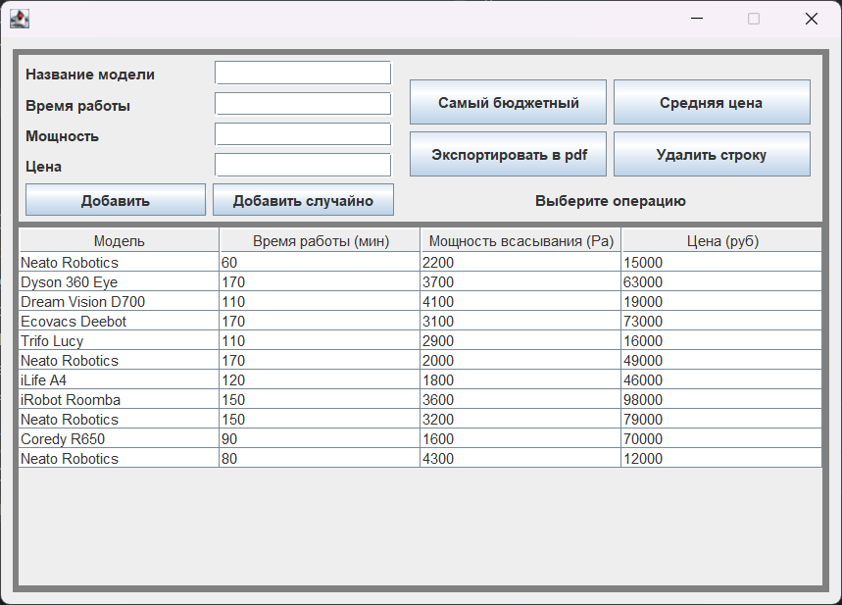
Рисунок 1 – Главное меню
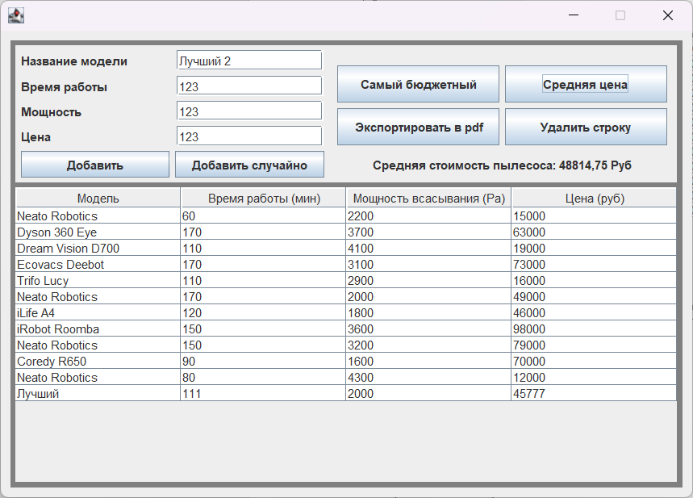Рисунок 2 – Функционал добавления и средняя стоимость
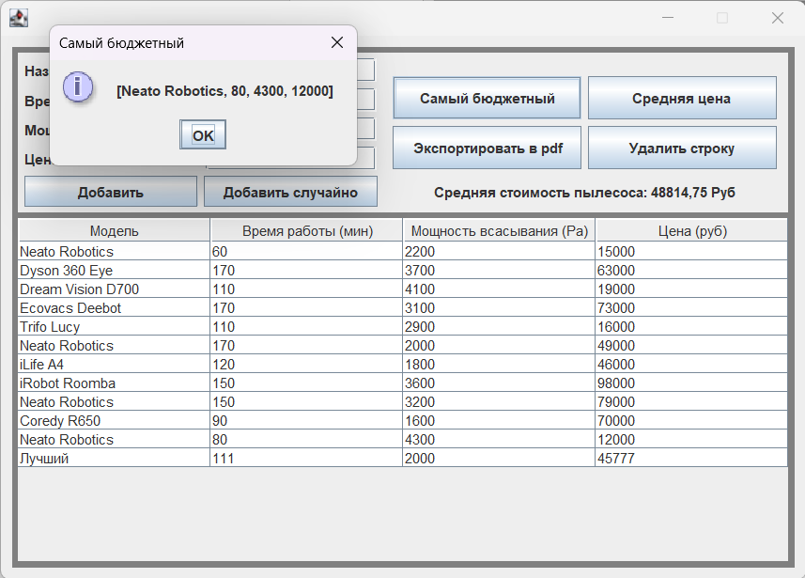
Рисунок 3 – Реализация самого бюджетного пылесоса
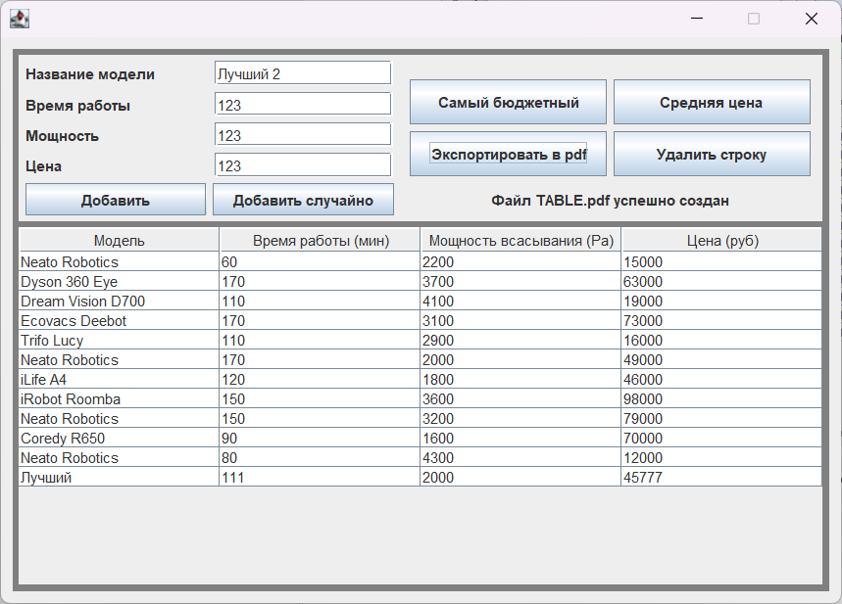
Рисунок 4 – Создание pdf файла
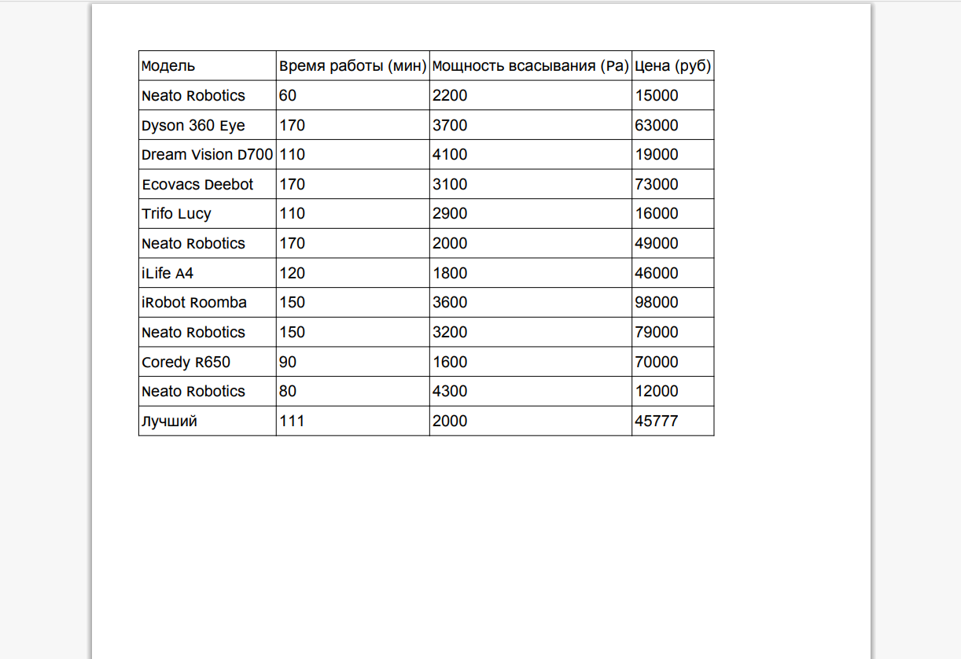
Рисунок 5 – pdf файл

